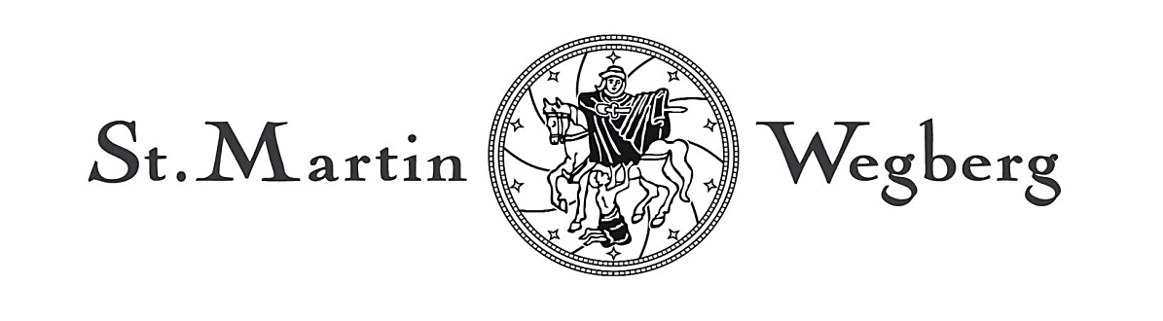
HERZLICHE EINLADUNG ZUR FIRMVORBEREITUNG
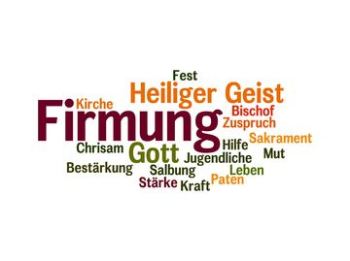
Im September 2026 wird in unserer Pfarrei St. Martin Wegberg in zwei Festgottesdiensten
durch Weihbischof Karl Borsch das Sakrament der Firmung gespendet.
DU gehörst zu dem Jahrgang 01.07.2010 – 30.06.2011, der dazu eingeladen ist,
sich durch die Firmung für ein Leben als Christ stärken zu lassen.

Das Wort „Firmung“ kommt aus dem Lateinischen firmare und kann „übersetzt“ werden mit:
Bestärkung – Festigung – Besiegelung- Bestätigung

Durch das Sakrament der Firmung wird die Begegnung zu Gott bestärkt.
Gott möchte mit dir gemeinsam „auf dem (Lebens-) Weg sein, dein Begleiter sein.
Für diese Weggemeinschaft ist DEIN persönliches „JA“ notwendig.
DU entscheidest, ob du „JA“ sagen möchtest.

Wir möchten dir zeigen, was es bedeuten kann, in Gemeinschaft und in Beziehung mit Gott zu sein.
Wenn du dich für die Firmung entscheidest, wirst du u. a. in den nächsten Monaten andere Jugendliche und Katechten/Katechetinnen zu Andachten treffen, in denen Menschen ganz persönlich aus ihrem Leben und auch von ihrem Glauben berichten. Auch bei Erwachsenen läuft nicht immer alles glatt im Leben…

Der Heilige Geist wird dir in der Firmung noch einmal auf neue Weise zugesprochen.
Damit machst du dir noch einmal neu bewusst: Mit Gott gehe ich meinen Weg, mit Gott kann
ich meine Talente zur Entfaltung bringen – für mich und für andere.

Wir freuen uns auf dich!
Für das Leitungsteam, Pfarrer Tran
P.S. Sollte ein/e Klassenkamerad/in nicht angeschrieben worden sein, der/die aber gerne gefirmt werden möchte, kann er/sie gerne das Leitungsteam kontaktieren unter Firmung@SanktMartinWegberg.de

Bitte wenden!!!
Wenn du dich für die Vorbereitung entscheidest: Was ist zu tun?
Die Anmeldung erfolgt online in der Zeit von Montag, 24.11.2025 bis Freitag, 28.11.2025 auf der Homepage unserer Pfarrei www.SanktMartinWegberg.de unter der Rubrik „Firmung“. Für den weiteren Schriftwechsel brauchen wir unbedingt eine Emailadresse, die bei der Anmeldung angegeben werden muss.
Den Kostenbeitrag von 35 € für Materialkosten, musikalische Gestaltung der Firmgottesdienstes usw. überweist du bitte auf das Konto:
Kath. Kirchengemeinde Sankt Martin
BIC: GENODED1MRB; IBAN: DE28 3106 0517 7108 1730 20
Verwendungszweck: (Dein Vor- und Zuname)

Während der Gruppenstunden, Andachten, Kirche erleben, Begegnungen, und nach der Firmung werden Fotos gemacht, die im Pfarrbrief und auf der Homepage veröffentlicht werden sollen.
Hierzu benötigen wir das Einverständnis deiner Eltern. Diesem Schreiben liegt ein Formular (Einverständniserklärung) bei, das du bitte von deinen Eltern unterschreiben lässt und an unsere Firm-Adresse (s. u.) mailst.

Deine Anmeldung ist verbindlich, wenn die Einverständniserklärung vorliegt und die Zahlung erfolgt ist.
(Sollte die Finanzierung des Betrages schwierig sein, melde dich bitte bei uns unter Firmung@SanktMartinWegberg.de.)

Die Termine findest du auf dem Zettel für die Pinnwand, der ebenfalls diesem Schreiben beigefügt ist.

